AI大模型系列科普
AI生成内容称为AIGC，AI generated content。
AIGC两种类型：模版自动化生成、深度学习技术自动化生成
AIGC将走过三阶段：一“助手阶段”，二“协作阶段”，三“原创阶段”
认识AI大模型家族：
生成式AI、监督学习、无监督学习、强化学习、深度学习、大语言模型、Transformer等，这些算法之间又是什么关系呢？
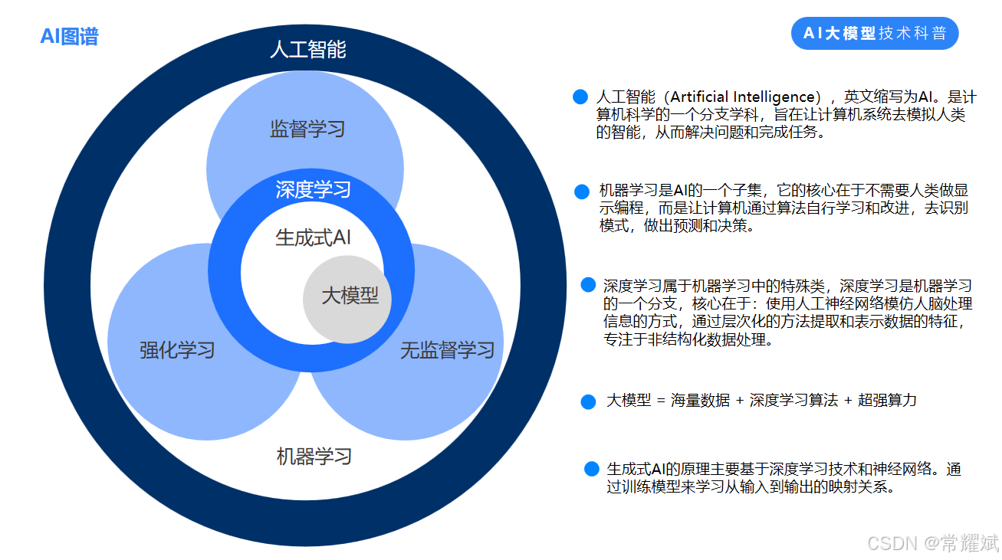
机器学习分支：包括监督学习、无监督学习、强化学习。
1、监督学习，机器学习算法会接受有标签的训练数据，标签就是期望的输出值，所以每个训练数据点都既包括输入特征，也包括期望的输出值。算法的目标：是学习输入和输出之间的映射关系，从而在给定新的输入特征后，能够准确预测出相应的输出值。监督学习任务包括分类和回归，分类数据划分为不同的类别。

- 无监督学习，和监督学习不同，主要是学习的数据是没有标签的，所以算法的任务是自主发现数据里的规律。无监督学习任务包括聚类，就是把数据进行分组。

3、强化学习，是让模型在环境里采取行动，获得结果反馈，从反馈里学习，从而能在给力情况下采取最佳行动来最大化奖励或是最小化损失。

4、深度学习是机器学习的一个特定领域，它利用人工神经网络模型进行学习和训练。深度学习模型由多个层次（称为神经网络的层）组成，每一层都会对输入数据进行变换和表示。这些网络层通过一系列的非线性转换将输入数据映射到输出结果。深度学习模型的核心是深度神经网络（Deep Neural Network，DNN），它可以通过大量的标记数据进行训练，从而实现高度准确的预测和分类任务。

